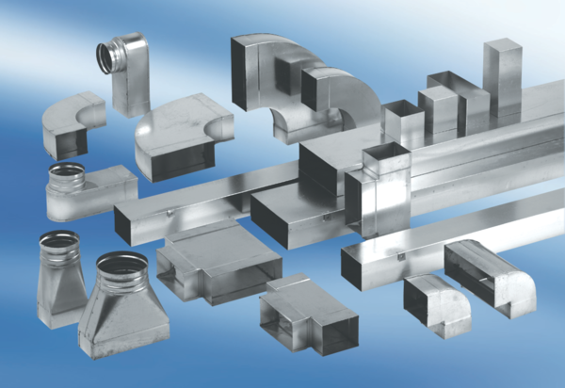Szűkítőidom, aszimmetrikus REDA55/220/55Csomagolási egység: 1 darabVálaszték: K
Termékszám: 0055.0707Gyártó: MAICO

